Дата: 30.05.2025 Клас: 8-Б

Предмет: Англійська мова

Тема: Узагальнення вивченого за рік.

Мета: повторити лексику з вивчених тем, удосконалювати навички аудіювання, тренувати техніку читання, розвивати комунікативні здібності, практикувати учнів у письмі, заохочувати учнів піклуватися про своє здоров’я та відмовлятися від шкідливих звичок, виховувати в учнів бажання читати книжки рідною та іноземною мовами.

Вчитель: Глуговська Л.Г.

**Хід уроку**

***1.Greeting***

Good afternoon, dear children! I’m glad to see you. Are you ready to start our lesson? Let’s start.

***2.Warming up /Listening***

Watch video about «Passive Voice»

<https://www.youtube.com/watch?v=OePIWz-W030>

***3.Speaking***

***Вживаючи подану конструкцію, складіть речення:***

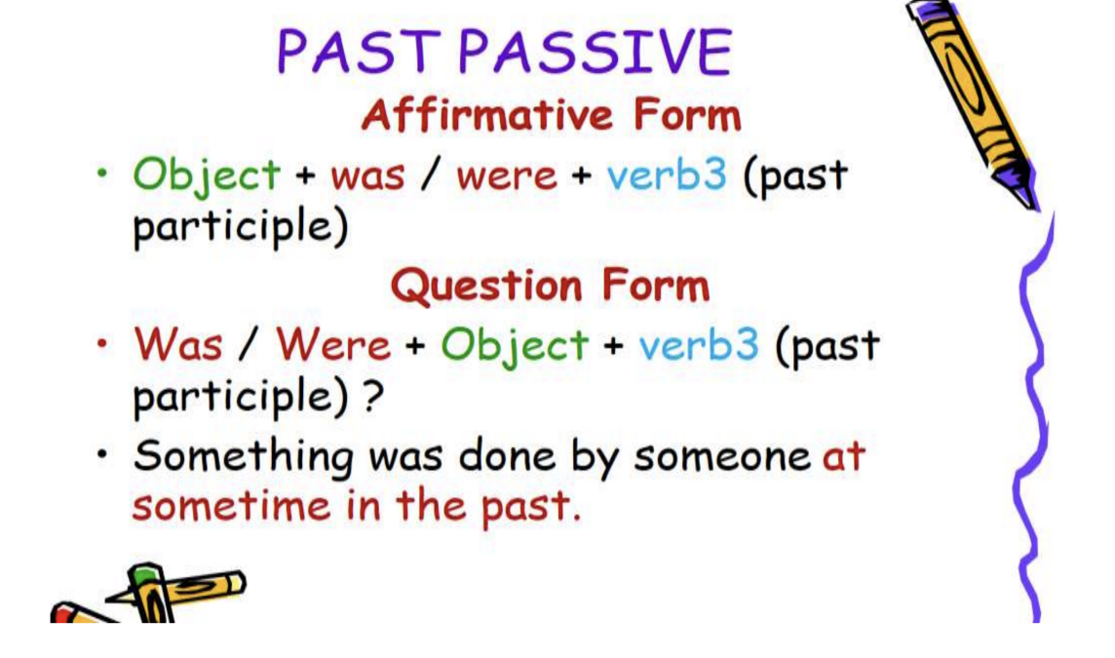

***4.Reading***

***Прочитайте речення в активному та пасивному стані дієслова, які зміни ви помітили?***

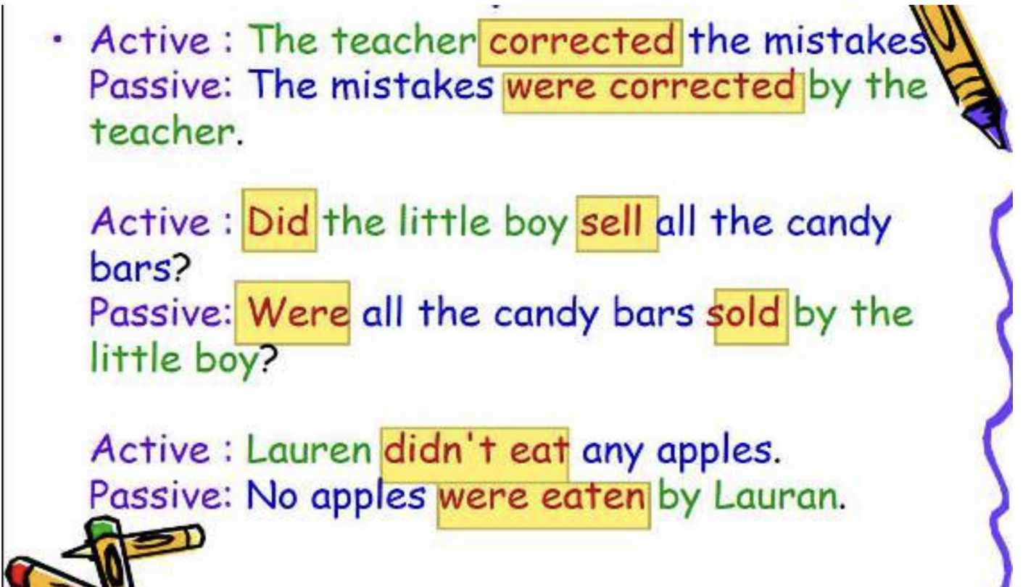

1. ***Grammar***

***Повторимо вживання граматичних часів в активному та пасивному станах:***

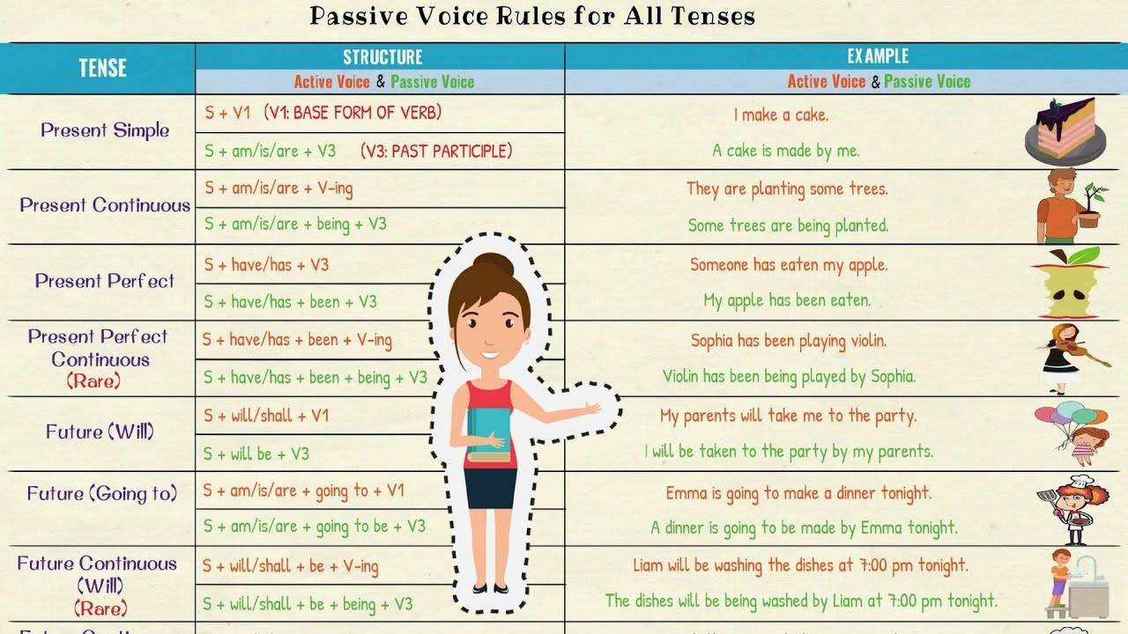

***6. Homework***

Домашнє завдання:

Опрацювати конспект, повторити вивчені слова та правила.

***Гарних та безпечних канікул!***